«ТАТАРСТАН РЕСПУБЛИКАСЫ ӘЛКИ МУНИЦИПАЛЬ РАЙОНЫНЫҢ  МӘГАРИФ ИДАРӘСЕ” МУНИЦИПАЛЬ  КАЗНА УЧРЕЖДЕНИЕСЕ  422870, Б.Матак, Совет,ур, 11 | 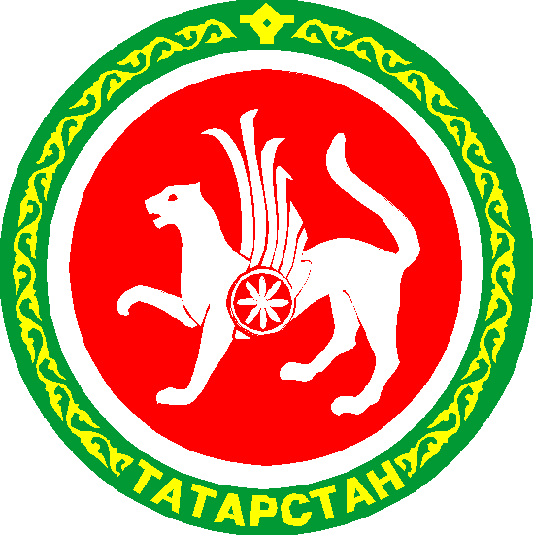 | МУНИЦИПАЛЬНОЕ КАЗЕННОЕ  УЧРЕЖДЕНИЕ «УПРАВЛЕНИЕ ОБРАЗОВАНИЕМ  АЛЬКЕЕВСКОГО МУНИЦИПАЛЬНОГО РАЙОНА  РЕСПУБЛИКИ ТАТАРСТАН»  422870, с. Б.Матаки, ул. Советская,11  26.09.2022 г.

Руководителям общеобразовательных
организаций Алькеевского района

Об участии в осенней сессии
онлайн-уроков финансовой
грамотности в 2022 году

Управление образования Алькеевского МР РТ направляет письмо МО и Н РТ № 1267/22 «О запуске осенней сессии онлайн-уроков финансовой
грамотности в 2022 году». Данный проект способствует формированию у подрастающего поколения установок грамотного финансового поведения, ознакомлению с актуальными финансовыми продуктами и услугами. Осенняя сессия стартовала с 14 сентября.
Прошу Вас довести данное письмо до педагогов, работающих с учениками и оказать содействие в участии в онлайн-уроках финансовой грамотности.
Дополнительно информирую о том, что участие в данных уроках рейтингуются по муниципальным образованиям.

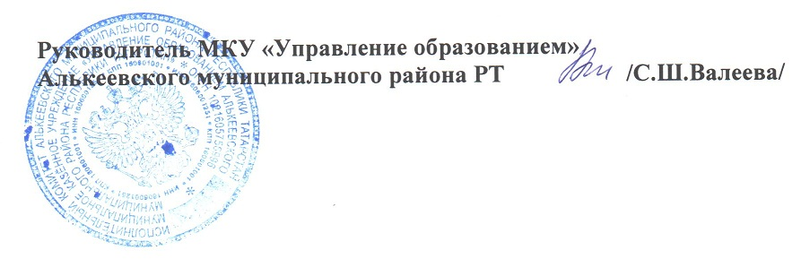
Р.Г.Яруллина
89377797015

